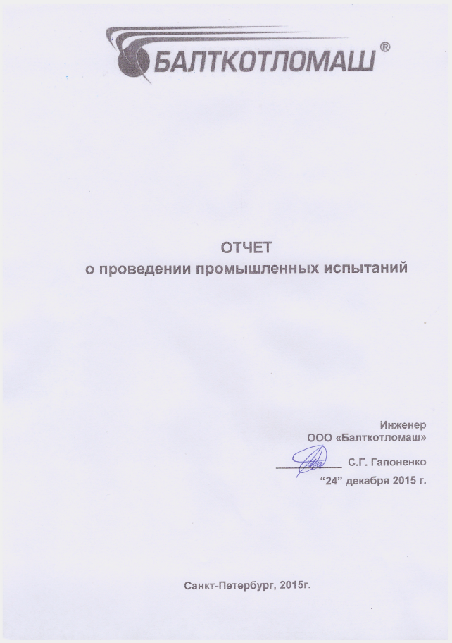
- Введение

Испытания проводились на испытательной площадке ООО «Балткотломаш» расположенной в городе Санкт-Петербурге.
Для проведения испытаний промышленного сжигания на базе водогрейного котла КВ-Д(УГГ)-1.6-115 был создан промышленный комплекс. Котел КВ-Д предназначен для сжигания различных видов твердого топлива. В период проведения испытаний комплекс был подключен к существующей сети теплоснабжения предприятия. В качестве топлива использовалось альтернативное топливо «Топал-1», произведенное на коммунально-производственном комплексе автоматизированной сортировки отходов производства и потребления, расположенном в г. Санкт-Петербург и эксплуатируемом ООО «Новый Свет-ЭКО».

- Цели испытаний

Проведение испытаний промышленного сжигания альтернативного топлива «Топал-1» в специализированном котле, оснащенном системой газоочистки.

Определить количество альтернативного топлива «Топал-1» использованного при проведении испытаний.

Выполнить с привлечением аккредитованных лабораторий отбор и анализ продуктов сгорания.
Определить показатели эффективности работы системы газоочистки дымовых газов и эффективности процесса сжигания топлива.
Определить нормы расхода реагентов для системы газоочистки.
Подготовить отчет о проведенных промышленных испытаний.

- Общая характеристика промышленного комплекса

В состав комплекса входит:
  - Котел КВ-Д(УГГ) 1.6-115 с газогенераторным предтопком, камерой дожигания.
2.Приемный бункер с ворошителем.
  - Шнек подачи топлива в предтопок.
  - Мультициклон.
  - Трубчатый реактор с системой дозирования активированного угля и соды.
  - Рукавный фильтр с системой пневматической продувки и компрессорной установкой.
  - Вентиляторы первичного и вторичного воздуха ВДС-5.0
  - Дымосос ДН-9.
  - Система воздуховодов и дымоходов.
  - Дымовая труба.

  - Система автоматики управления с пропорционально-интегрально-дифференциальным (ПИД) регулированием работы дымососа.

3.1 Характеристика оборудования

3.1.1 Котел водогрейный 1600 кВт.
Тип, модель: Котел водогрейный КВ-Д(УГГ)-1.6-115 на твердом топливе.
Назначение: получение горячей воды, используемой для отопления жилых, производственных и других помещений и зданий.
Вид топлива: альтернативное топливо «Топал-1».
№  п.п | Наименование | Ед. изм. | Величина
1 | Теплопроизводительность | МВт | 1,6
2 | Рабочая температура котла | °С | 900±50
3 | Максимальная температура в топке (не более) | °С | 1100
4 | Температура газов на выходе (не более) | °С | 220
5 | Температура воды на выходе из котла (не более) | °С | 115
6 | КПД (не менее) | % | 90
7 | Расход топлива («Топал 1») на номинальную мощность | кг/ч | 410
 | Вспомогательное оборудование
8 | Клапан предохранительный 10(bar) | бар | 10
9 | Манометр МП4-У-(0-1) 0,15
10 | Кран трехходовой М20х1,5 \ G1/2
11 | Коллектор безопасности

3.1.2 Приемный бункер с ворошителем
Мощность - 5.5 кВт.
Назначение: прием и накопление топлива, поддержание заданного уровня над шнеком подачи топлива (дозирование).
Габаритные размеры: 1600х1600х2500 мм.

3.1.3 Шнек подачи топлива
Назначение: _равномерная непрерывная подача топлива в котел, регулирование объема подаваемого топлива, герметизация камеры сгорания топки от внешней среды.
Диаметр - D-300 мм.
Производительность: 2000 кг/час.
Мощность: 2.2 кВт.
Габаритные размеры: 7500х400х400.

3.1.4 Мультициклон
Назначение: предварительная (грубая) очистка дымовых газов от золы и крупнодисперсной пыли.
Модель: МС-16
Производительность: до 6 000 м³/час
Габаритные размеры: 4450х1460х1460 мм.

3.1.5 Рукавный фильтр с системой пневматической продувки и компрессорной установкой
Назначение: непрерывная, тонкая очистка дымовых газов от мелкодисперсной пыли и пр.
Модель: СРФ-8
Наименование | Ед. изм. | Величина
Производительность | М3/час | До 8000
Гидравлическое сопротивление | Па | 1100
Срок службы фильтровальных рукавов | месяцев | 12-15
Эффективность очистки от пыли не менее | % | 97,6
Максимальная концентрация пыли на входе вфильтр, г/м³ | мг/м³ | 2000
Расход сжатого воздуха | л/мин | по программе
Давление сжатого воздуха | атм | 5-6
Мощность | кВт | 1.5
Габаритные размеры | мм×мм×мм | 1700х2100х5550

3.1.6 Вентиляторы ВДС-5.0 -2шт.
Назначение: подача первичного и вторичного воздуха
Наименование | Ед. изм. | Величина
Производительность | м³/ч | 2300
Мощность | кВт | 7,5
Частота вращения | об/мин | 2885
Давление | Па | 4700
3.1.7 Дымосос ДН-9
Назначение: Удаление дымовых газов, поддержание разряжения в топке

Наименование | Ед. изм. | Величина
Производительность | м³/с | 2,1-5,5
Мощность | кВт | 15,0
Частота вращения | об/мин | 1450
Давление | Па | 2640-1750

3.1.8 Дымовая труба
Диаметр внутренний – 0,490 м.
Высота – 11,0 м.
Площадь сечения трубы – 0,18 м².

4. Характеристика исходного сырья, материалов, полупродуктов

4.1 Исходное топливо.

В качестве топлива использовалось альтернативное топливо «Топал-1», представляющее собой измельченную до фракции 40 мм многокомпонентную смесь калорийных фракций: полимеры, макулатура, текстиль, кожа, резина, древесина. Частицы топлива имеют неправильную форму (резанные, рубленные). Топливо произведено на коммунально-производственном комплексе автоматизированной сортировки отходов производства и потребления, расположенном в г. Санкт-Петербург и эксплуатируемом ООО «Новый Свет-ЭКО». Топливо доставлено в биг-бэгах и хранится в закрытом от атмосферных осадков помещении. Биг-бэги на площадке уложены в 2-3 яруса.
На топливо разработаны технические условия и сертификат № РОСС RU.AB51.H01237, представленный в Приложении 1. Протокол теплотехнического анализа состава топлива представлен в Приложении 2.

4.2 Активированный (активный) уголь.

Уголь активный марки «Экосорб», предназначенный для сорбционно-каталитической доочистки дымовых газов от полихлорированных дибензодиоксинов и полихлорированных дибензофуранов на мусоросжигательных заводах.
Уголь представляет собой тонко измельченный порошок черного цвета, полученный путем размола активных гранулироанных углей АР, АГ-3 и др., отвечающих требованиям действующих стандартов по сорбционной активности. Уголь активный соответствует ТУ 2162-236-05795731-2006.
Адсорбционная активность по йоду не менее 70%.
Массовая доля воды не более 5%.

4.3 Сода пищевая (Бикарбонат натрия.)

Сода представляет собой тонкоизмельченный порошок белого цвета соответствует ГОСТ 2156-76. Используется для нейтрализации кислых компонентов, содержащихся в дымовых газах, таких как хлористый водород, диоксид серы.

5. Описание технологического процесса

Технологическая схема процесса представлена на рисунке 1.

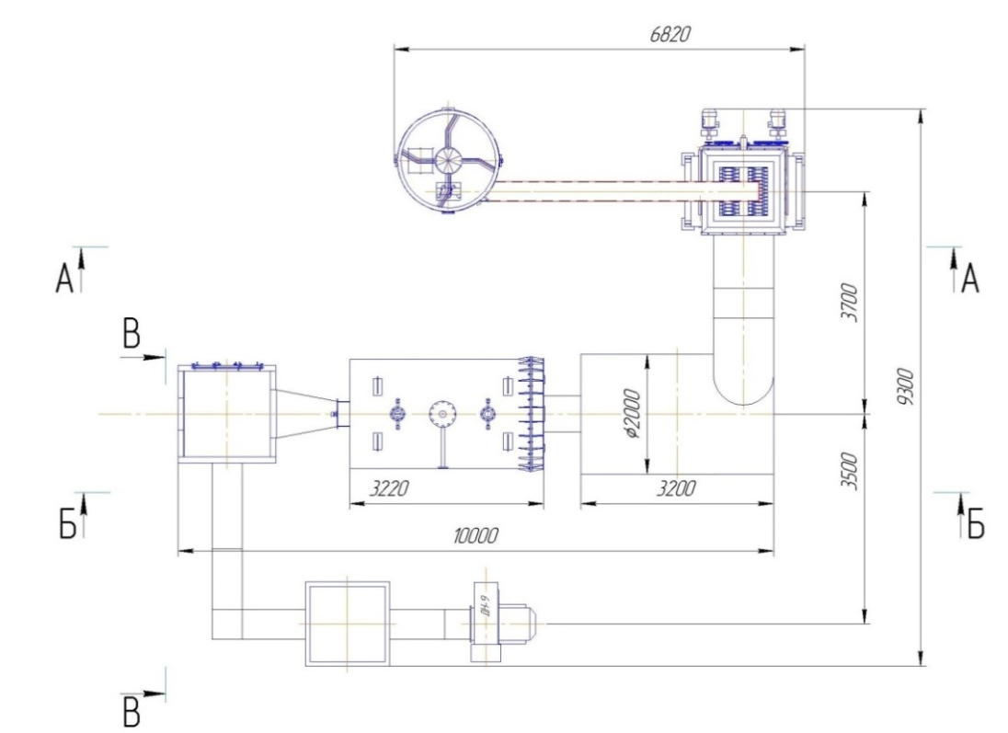

Рисунок 1. Технологическая схема процесса

Система подачи топлива.
Топливо «Топал» находится в мягких контейнерах (биг-бэг) объёмом 1м³. Вилочный погрузчик поднимает «биг-бэг» над расходным бункером и оператор выгружает топливо. Расходный бункер, объёмом ≈ 2 м³, снабжён ворошителем, для исключения зависания топлива. Из расходного бункера топливо подаётся шнековым конвейером в бункер газогенератора. Для исключения сообщения газогенератора с атмосферой, в загрузочной течке бункера газогенератора установлен отсечной шибер, открывающийся перед включением шнекового конвейера. Привод шибера – электромеханический. Включение в работу механизмов топливоподачи (приводов расходного бункера, шнекового конвейера, отсечного шибера) производится автоматически, по сигналам от датчиков уровня топлива в бункере газогенератора.

Котел с газогенераторным предтопком.
Представляет из себя газогенератор обращённого типа, непрерывного действия. Образование горючего газа происходит при горении топлива в зоне воздушных фурм, при подаче воздуха в количестве, недостаточном для полного сгорания топлива. Образовавшийся горючий газ проходит через специальную колосниковую решётку, способную выводить из газогенератора куски шлака. Для полного сгорания углерода топлива предназначена нижняя дожигательная решётка.
Предтопок котла состоит из загрузочного бункера, водоохлаждаемой части, нижнего бункера. Загрузочный бункер предназначен для размещения топлива, подлежащего газификации, предварительного нагрева его. Слой топлива, высотой 800 мм над дутьевыми фурмами, обеспечивает стабильность поступления топлива в зону горения, исключает возможные, не контролируемые присосы воздуха. Изготовлен из жаропрочного бетона. Снаружи теплоизолирован.
Водоохлаждаемая часть предназначена для создания раскалённого слоя топлива от зоны дутьевых фурм до колосниковой решётки, в котором происходят процессы образования горючих газов. Изготовлена из стального листа с водяной охлаждающей рубашкой. В ней расположены дутьевые фурмы, специальные колосники. Подача дутьевого воздуха в фурмы осуществляется из воздушных коллекторов, смонтированных по периметру водоохлаждаемой части. Воздух для горения подаётся дутьевым вентилятором первичного воздуха. Количество воздуха регулируется частотным преобразователем (или воздушной заслонкой).
Нижний бункер выполняет функцию газосборного коллектора после колосниковой решётки и устройства для дожигания углерода топлива в шлаковом остатке на дожигательной решётке. Также в нём собирается шлак, удаляемый из предтопка при помощи специальных колосников.
Образующийся газ в предтопке котла из нижнего бункера, с температурой ≈ 800 ºС, через короткий переходной газоход поступает в дожигательный циклон (камеру), предназначенный для полного сжигания газа, за счёт подачи вторичного воздуха. Воздух подаётся по трубам и, смешиваясь с генераторным газом, образует мощный, вращающийся факел. Температура факела составляет 1100-1200ºС. Для распада диоксинов и фуранов в отходящих газах, необходимо время нахождения их в зоне высокой температуры не менее 2-х секунд. Для выполнения этого условия специально подобраны размеры дожигательной камеры (диаметр и длина). В отходящих дымовых газах после камеры дожигания содержание кислорода не менее 11%.

Очистка дымовых газов.
Охлажденные дымовые газы поступают в систему газоочистки, последовательно проходя мультициклон, адсорбционный реактор и рукавный фильтр. В системе газоочистки производится физическое отделение и осаждение взвешенных веществ, в т.ч. мелкодисперсной пыли.
В мультициклоне происходит осаждение твердых частиц крупностью более 10-20 микрон. После мультициклона дымовые газа проходят стадию нейтрализации газов. Нейтрализация кислых газов путем введения основного реагента (бикарбонат натрия) в адсорбционный реактор, расположенный за мультициклоном, с дополнительной стадией очистки в рукавном фильтре. Адсорбция диоксинов осуществляется путем инъекции активированного угля в Реактор. Из адсорбционного реактора дымовой газ поступает в рукавный фильтр, где на поверхности рукавов осаждаются взвешенные вещества, в т.ч. активированный уголь. Фильтр служит дополнительным пылеуловителем, на котором задерживаются остаточные количества пыли и загрязняющих веществ. Очистка рукавов происходит за счет подачи сжатого воздуха. Срабатывающие, через заданные промежутки времени, клапаны производят последовательные впрыски струй сжатого воздуха через систему форсунок, сбивая с поверхности фильтра скопившийся слой пыли.

Разряжение в топке и отвод дымовых газов осуществляется дымососом, снабженным системой автоматического поддержания заданного разряжения в топке (ПИД-регулирование).

Система управления.
Управление механизмами и контроль параметров работы осуществляется со щита управления с сенсорным экраном. Автоматика посредством ручного изменения на экране позволяет:
- менять подачу (скорости вращения) шнеков топлива , вентилятора наддува;
- изменять направление вращения (реверс) шнеков;
- изменять заданное разряжения в топке, частота вращения дымососа будет регулироваться автоматически;
- наблюдать параметры работы котла и автоматики безопасности.
Управление автоматически включает и отключает шнековый транспортер и ворошитель топливного склада в зависимости от уровня топлива в бункере газогенератора, а также периодически включает и отключает шнеки золоудаления в зависимости от заданной установки;
Автоматика безопасности производит отключение подачи топлива и включение сирены при отклонении от норм следующих параметров:
- при превышении температуры в топке,
- при превышении температуры воды на выходе из котла.
- при аварийном отключении дымососа (в этом случае также автоматически отключается вентилятор наддува).
Также производится предупреждение световым и звуковым сигналом при зависании топлива и остановке одного из механизмов.

6. Материальный баланс

ПРИХОД |  |  | РАСХОД
Наименование | кг/час | % | Наименование | кг/час | %
Альтернативное топливо «Топал-1» | 328 | 8,79 | Дымовой газ | 3699 | 99,09
Воздух на горение | 3400 | 91,08 | Зола: | 34,28 | 0,92
 |  |  | Зола из топки | 30,12
Активный уголь | 0,9 | 0,02 | Зола из циклона | 1,0
Бикарбонат натрия | 4 | 0,11 | Зола из рукавного фильтра | 3,16
ИТОГО | 3733 | 100 | ИТОГО | 3733 | 100

7. Результаты анализа продуктов сгорания

Анализ продуктов сгорания проводился химико-аналитическим центром «Арбитраж» ФГУП "ВНИИМ им.Д.И.Менделеева". Аттестат аккредитации представлен в приложении 3. Проводился анализ следующих продуктов сгорания:

- дымовых газов до и после системы газоочистки;

- золы полученной в топке и камере дожигания;

- золы уловленной в циклоне;

- золы уловленной в рукавном фильтре.

Характеристики газового потока представлены в таблице 7.1.

Таблица – 7.1 Характеристики газового потока
Точка  определения | Характеристики газового потока
 | Скорость,  м/сек | Температура  ⁰С | Площадь сечения трубы,  м² | Объем  выброса,  м³/сек факт. | Объем  выброса, м³/с при н.у.
За котлом до системы газоочистки | 6,1 | 196 | 0,2025 | 1,23 | 0,72
В дымовой трубе после системы газоочистки | 5,4 | 78 | 0,19625 | 1,06 | 0,83

Результаты анализа дымового газа до и после системы газоочистки представлены в таблице 7.2 и таблице 7.3 соответственно. Протоколы анализа дымового газа представлены в приложении 4.

Таблица – 7.2 Результаты анализа дымового газа до системы газоочистки
№ п.п. | Измеряемый  показатель | Массовая концентрация, мг/м³
 |  | С₁ | С₂ | С_{ср}
1 | Медь | 0,015 | 0,012 | 0,013
2 | Никель | 0,57 | 0,61 | 0,59
3 | Цинк | 0,054 | 0,049 | 0,052
4 | Свинец | 0,044 | 0,049 | 0,047
5 | Хром (+6) | 1,1 | 1,0 | 1,1
6 | Кадмий | < 0,0025 | < 0,0025 | < 0,0025
7 | Титан | < 0,17 | < 0,17 | < 0,17
8 | Теллур | < 0,0025 | < 0,0025 | < 0,0025
9 | Олово | < 0,25 | < 0,25 | < 0,25
10 | Мышьяк | < 1,0 | < 1,0 | < 1,0
11 | Марганец | < 0,013 | < 0,013 | < 0,013
12 | Ванадий | < 0,22 | < 0,22 | < 0,22
13 | Ртуть | < 0,0003 | < 0,0003 | < 0,0003
14 | Взвешенные вещества | 49 | 50 | 50
15 | Сажа | 0,96 | 0,88 | 0,92
16 | Фенол | < 0,05 | < 0,05 | < 0,05
17 | Бенз(а)пирен | < 0,00007 | < 0,00007 | < 0,00007
18 | Формальдегид | < 0,04 | < 0,04 | < 0,04
19 | Фтороводород | < 0,05 | < 0,05 | < 0,05
20 | Хлороводород | 10 | 12 | 11
21 | Диоксид серы | 113 | 184 | 149
22 | Оксиды азота | 321 | 336 | 329
23 | Оксид углерода | 2,0 | 2,1 | 2,1

Таблица – 7.3 Результаты анализа дымового газа после системы газоочистки
№ п.п | Измеряемый  показатель | Массовая концентрация, мг/м³
 |  | С₁ | С₂ | С_{ср}
1 | Медь | 0,011 | 0,012 | 0,012
2 | Никель | 0,038 | 0,034 | 0,036
3 | Цинк | < 0,006 | < 0,006 | < 0,006
4 | Свинец | < 0,005 | < 0,005 | < 0,005
5 | Хром (+6) | 0,087 | 0,093 | 0,090
6 | Кадмий | < 0,0025 | < 0,0025 | < 0,0025
7 | Титан | < 0,17 | < 0,17 | < 0,17
8 | Теллур | < 0,0025 | <0,0025 | < 0,0025
9 | Олово | < 0,25 | < 0,25 | < 0,25
10 | Мышьяк | < 1,0 | < 1,0 | <1,0
11 | Марганец | < 0,013 | < 0,013 | < 0,013
12 | Ванадий | < 0,22 | < 0,22 | < 0,22
13 | Ртуть | < 0,0003 | < 0,0003 | < 0,0003
14 | Взвешенные вещества | 5,9 | 4,7 | 5,3
15 | Сажа | 0,27 | 0,31 | 0,29
16 | Фенол | < 0,05 | < 0,05 | < 0,05
17 | Бенз(а)пирен | < 0,00007 | <0,00007 | < 0,00007
18 | Формальдегид | < 0,04 | < 0,04 | < 0,04
19 | Фтороводород | < 0,05 | < 0,05 | < 0,05
20 | Хлороводород | 4,5 | 5,0 | 4,8
21 | Диоксид серы | 76 | 92 | 84
22 | Оксиды азота | 220 | 214 | 217
23 | Оксид углерода | 2,0 | 1,9 | 2,0

Результаты анализа химического состава золы представлены в таблице 7.4. Протокол анализа представлен в приложении 5.

Таблица 7.4 Химический состав золы
№  п/п | Показатель | Результат измерений
 |  | Зола  из топки | Зола из камеры дожигая | Зола  из циклона | Зола  из рукавного фильтра
1 | Общий углерод, % | 0,45 | <0,1 | 2,5 | 14
2 | Ртуть, мкг/кг | <5 | <5 | <5 | <5
3 | Кальция оксид (CaO), % | 41,98 | 33,58 | 5,60 | 27,98
4 | Железа оксид (Fe₂O₃), % | 2,49 | 2,26 | 5,55 | 2,79
5 | Алюминия оксид (Al₂O₃), % | 10,36 | 7,65 | 5,50 | 0,77
6 | Натрия оксид (Na₂O), % | 0,30 | 0,27 | 0,65 | 2,59
7 | Марганца оксид (MnO₂), % | 0,04 | 0,05 | 0,06 | 0,03
8 | Калия оксид (K₂O), % | 0,88 | 0,40 | 2,09 | 3,80
9 | Магния оксид (MgO), % | 1,66 | 1,62 | 1,44 | 0,30
10 | Кремния оксид (SiO₂), % | 27,50 | 43,02 | 62,20 | 29,80
11 | Фосфора оксид (Р₂О₅), % | 0,71 | 0,64 | 0,62 | 0,18
12 | Сера общая в пересчете на SO₃, % | 12,91 | 9,94 | 12,88 | 16,88
13 | Титана оксид (TiO₂), % | 0,25 | 0,27 | 0,32 | 0,04
14 | Хром, % | 0,09 | 0,08 | 0,12 | 0,11
15 | Свинец, % | 0,03 | <0,00005 | 0,08 | 0,15
16 | Никель, % | 0,01 | <0,00005 | 0,00 | 0,00
17 | Цинк, % | 0,11 | 0,16 | 0,35 | 0,47
18 | Медь, % | 0,19 | 0,02 | 0,03 | 0,03
19 | Мышьяк, % | <0,00005 | <0,00005 | <0,00005 | <0,00005
20 | Теллур, % | <0,00005 | <0,00005 | <0,00005 | <0,00005
21 | Селен, % | <0,00005 | <0,00005 | <0,00005 | <0,00005
22 | Кадмий, % | <0,00005 | <0,00005 | 0,002 | 0,004
23 | Молибден, % | <0,00005 | <0,00005 | <0,00005 | <0,00005
24 | Ванадий, % | <0,00005 | <0,00005 | <0,00005 | <0,00005

Выводы.

Испытания промышленного сжигания альтернативного топлива «Топал-1» в котле стальном отопительном водогрейном с газификатором, работающем на твёрдом топливе и бытовых отходах, теплопроизводительностью от 0,1 до 16,0 МВт, оснащенном системой газоочистки и полученные результаты анализа продуктов сгорания показали:
1. В период проведения испытаний наблюдался стабильный режим процесса горения топлива.
2. Сгорание топлива происходило полностью, что подтверждено низким содержанием в дымовых газах оксида углерода (СО) – 2,0 мг/м³, низким содержанием сажи – 0,29 мг/м³ и незначительным содержанием общего углерода в золе топки – 0,45% масс. и 2,5 % масс. - золе, уловленной в циклоне.
3. Содержание вредных веществ в дымовых газах находятся ниже допустимых концентрациях определенных ГОСТ Р 54205-2010.
Измеряемый  показатель | Массовая концентрация загрязняющих веществ,  мг/м³ | Требования к выбросам в атмосферу согласно  ГОСТ Р 54205-2010. Среднее значение за ½ часа, мг/м³
1 | 2 | 3
Кадмий | <0,0025 | 0,005-0,05
Ртуть | <0,0003 | 0,001-0,03
Взвешенные вещества | 5,3 | 1-20
Сажа | 0,29 | 1-20
Хлороводород | 4,8 | 1-50
Диоксид серы | 84 | 1-150
Оксиды азота | 217 | 40-300
Оксид углерода | 2,0 | 5-100
ПХДД/ПХДФ, нг/м³ | 0,0091 нг/м³ | 0,01-0,1

4. По результатам замеров выбросов был выполнен расчет рассеивания загрязняющих веществ в атмосферном воздухе, с целью определения возможного влияния установки на окружающую среду. Расчет производился в специализированной программе УПРОЗА «Эколог» версия 3.0. Расчет рассеивания показал, что в приземном слое будет обнаружены только: азота диоксид – 0,23 ПДК (0,046 мг/м³), азота оксид – 0,02 ПДК (0,008 мг/м³), сера диоксид – 0,05 ПДК (0,025 мг/м³), т.е. предельно допустимые концентрации не превышаются ни по одному из контролируемых веществ. Результаты расчета рассеивания показали, что такие загрязняющие вещества как оксид углерода, сажа, взвешенные вещества, хлористый водород, фтористый водород, формальдегид, фенол, медь, никель, цинк, свинец, ртуть, хром (+6), кадмий, титан, теллур, олово, марганец, ванадий, а так же бенз (а) пирен и диоксины в приземных концентрациях обнаружены не будет.

